Den dobbelt afledede funktion

Hvis vi har en funktion $f$, så er den dobbelt afledede funktion, $f''$, den afledede funktion af den afledede funktion $f'$:
$$f^{''}\left(x\right)={\left(f^{'}\right)}^{'}\left(x\right)$$

Opgave 1
Lad $f\left(x\right)=\frac{1}{3}x^{3}-2x^{2}+3x+2$.

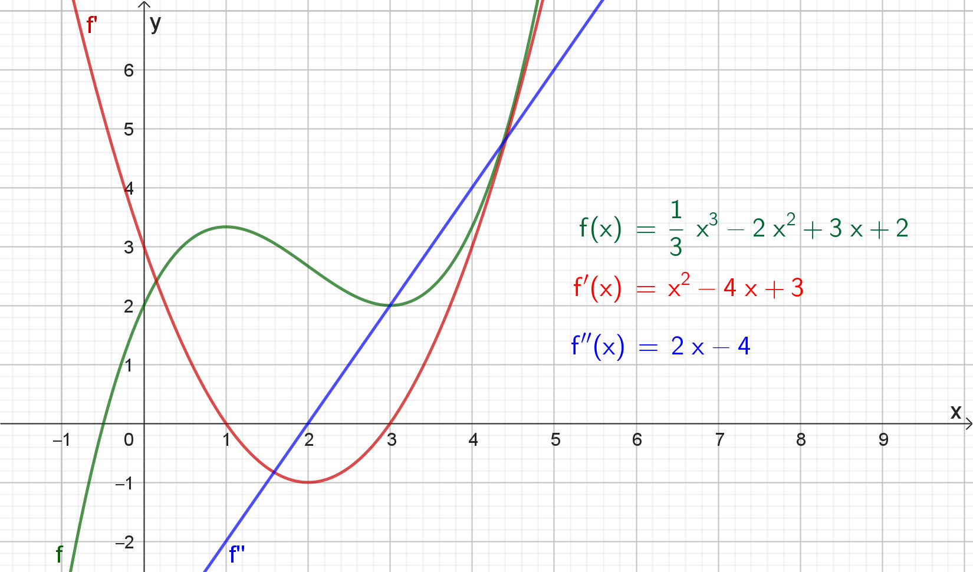

Vi husker på at et punkt $\left(x_{0},f\left(x_{0}\right)\right)$ hvor der er en vandret tangent, dvs. $f^{'}\left(x_{0}\right)=0$, kaldes et stationært punkt.

- Vis ved beregning at $f$ har stationære punkter i $\left(1, f\left(1\right)\right)$ og $\left(3,f\left(3\right)\right)$.
- Hvorfor kan man vha. $f^{''}\left(1\right)=-2$ afgøre at $f$ har et lokalt maksimum i $\left(1,f\left(1\right)\right)$?
- Beregn $f^{''}\left(3\right)$ og brug det til at argumentere for om $f$ har et maksimum, minimum eller ingen af delene i $\left(3,f\left(3\right)\right)$.
- Hvad skal der generelt gælde om $f^{''}\left(x_{0}\right)$ for at en funktion $f$ har hhv. et maksimum eller minimum i $\left(x_{0},f\left(x_{0}\right)\right)$?
- Bestem det punkt hvor $f^{''}\left(x\right)=0$.
- Hvad er der specielt ved dette punkt?

Opgave 2
Lad $f\left(x\right)=-\frac{2}{3}x^{3}-2x^{2}+5$.
- Bestem ved beregning de $x$-værdier hvor $f$ har stationære punkter.
- Tegn graferne for $f'$ og $f''$ i koordinatsystemet nedenfor.
- Bestem vha. $f''$ det punkt hvor $f$ har et lokalt minimum.
- Bestem vha. $f''$ det punkt hvor væksthastigheden af $f$ er størst.

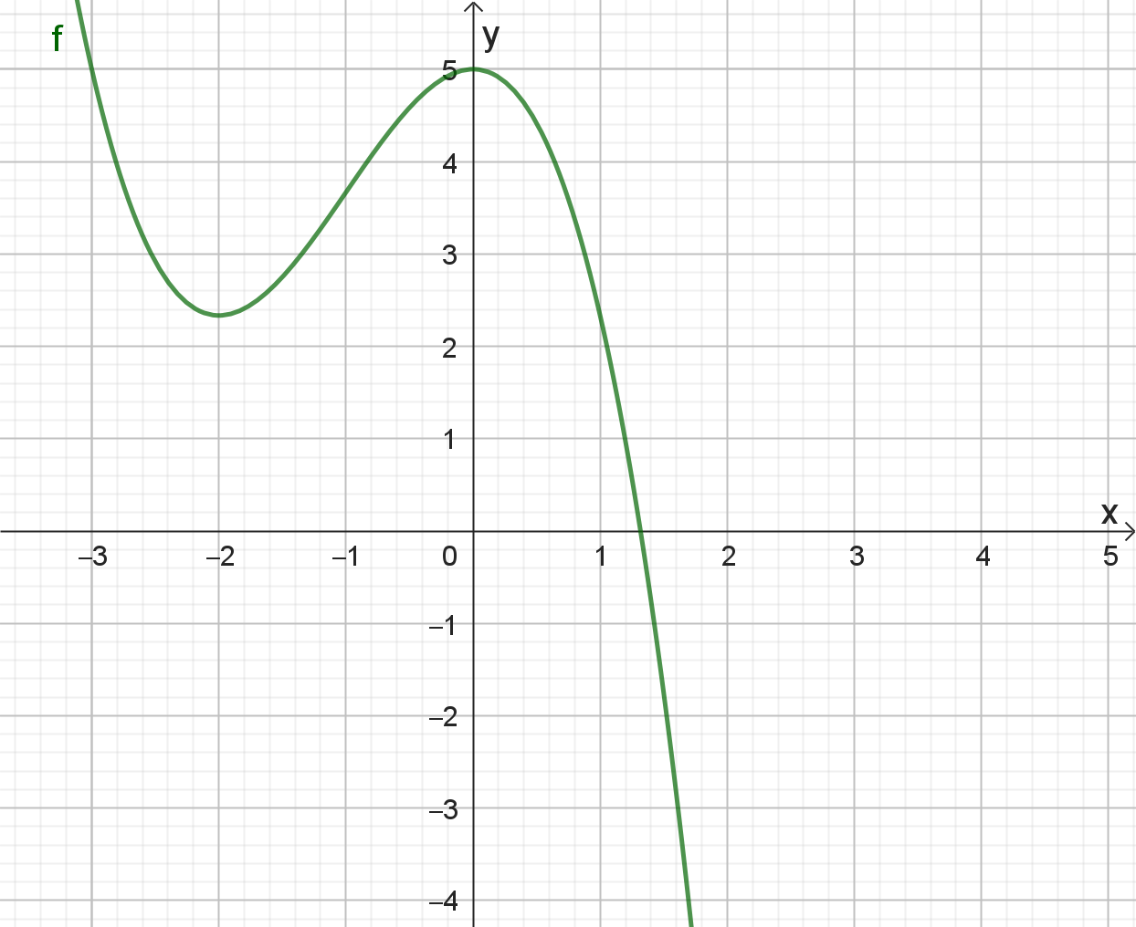

Opgave 3
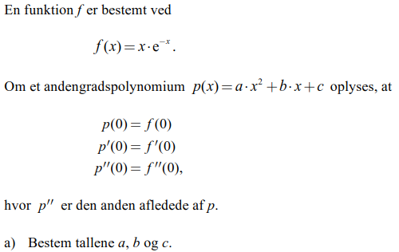

Vi indfører nu den stykvise funktion $g$:

$$g\left(x\right)=\left\{\begin{aligned}f\left(x\right), x≤0 \\ p\left(x\right), x>0\end{aligned}\right.$$

- Er funktionen $g$ kontinuert?
- Er funktionen $g$ differentiabel?
- Er funktionen $g'$ dobbelt differentiabel?

Opgave 4 (valgfri)
Ved at sammensætte 3. gradspolynomier kan man få en funktion hvis graf kan tilpasses en vilkårlig kurve: man tilpasser hvert 3. polynomium til en lille del af kurven og sørger for at 3. polynomierne har den samme funktionsværdi og tangenthældning ved de $x$-værdier hvor de ”sættes sammen”. Dvs. den stykvise funktion er differentiabel. På figuren nedenfor ses et eksempel som består af fire 3. gradspolynomier. En stykvis funktion som består af 3. gradspolynomier kaldes en (kubisk) spline og bruges bl.a. til at lave en håndtegnet skitse af et objekt om til en matematisk model som man kan arbejde videre med på computeren.

Vi har den stykvise funktion $f$:

$$f\left(x\right)=\left\{\begin{matrix}1, x≤-1 \\ g\left(x\right), -1<x≤0 \\ h\left(x\right), 0≤x≤1 \\ 1, x>1\end{matrix}\right.$$

- Bestem forskrifterne for $g\left(x\right)=a_{1}⋅x^{3}+b_{1}⋅x^{2}+c_{1}⋅x+d_{1}$ og
$h\left(x\right)=a_{2}⋅x^{3}+b_{2}⋅x^{2}+c_{2}⋅x+d_{2}$ således at $f$ bliver differentiabel og ligner figuren nedenfor.
- Er $f$ dobbelt differentiabel?

